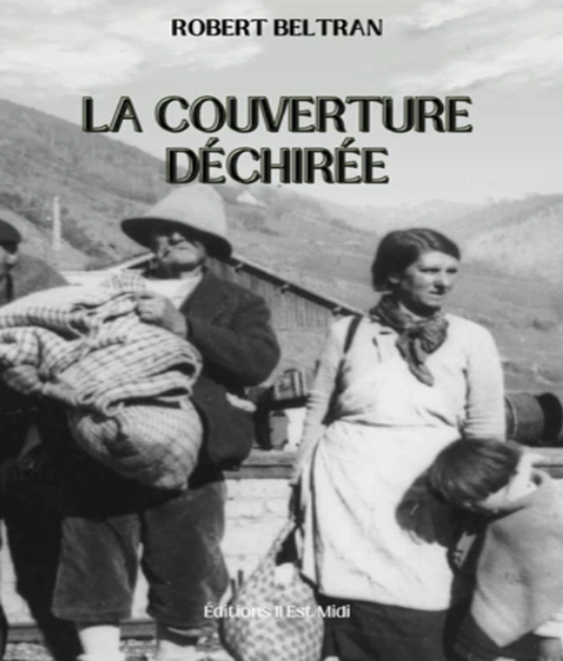
SAMEDI 23 mai à 18h : Robert BELTRAN,
Discussion autour de son livre

DIMANCHE 31 MAI à 18 h : German Cantero & Nino Cantéro
Multi-instrumentiste il nous avait surpris par sa musique en juillet 2025 et lui avait été émerveillé par le
lieu. Il revient poser sa musique, ses chansons toujours avec ses instruments, accompagné de son fils Nino à la guitare. « Nino Cantero, dix-huit ans, à la voix sensible et à l'écriture profonde, chante avec le cœur et écrit avec l'âme. German Cantero, véritable homme-orchestre, investit la scène avec une douzaine d'instruments, qu'il enregistre en direct, créant ainsi un orchestre qui accompagne ses chansons, ses récits et ses poèmes. »
Du chamamé argentin au cha-cha-cha cubain… du funk à la cumbia… de père en fils… Deux auteurs-compositeurs-interprètes qui voyagent d'Argentine à Cuba à travers chaque chanson.
Food truck « DOUCEURS D’OR »

